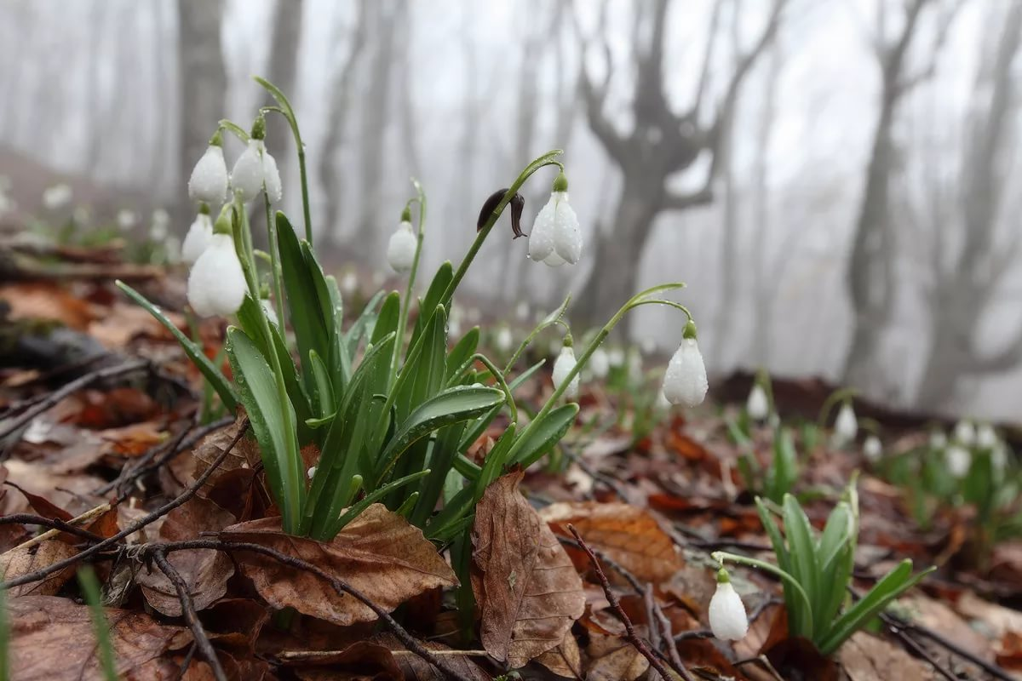

Знаменательные события и памятные даты апреля
Календарь знаменательных событий и памятных дат позволяет разнообразить перечень и содержание традиционных тематических мероприятий в ДОО.

2 АПРЕЛЯ
Международный день детской книги
Начиная с 1967 г. по инициативе и решению Международного совета по детской книге 2 апреля, в день рождения великого сказочника Ханса Кристиана Андерсена, весь мир отмечает Международный день детской книги, подчеркивая тем самым ее непреходящую роль в формировании духовного и интеллектуального облика новых поколений Земли.
Следует отметить, что детская литература появилась сравнительно недавно. До середины XVII в. детям в основном рассказывали сказки устно или они читали примерно то же, что и родители, например, басни. Но в основном круг детского чтения сводился к изучению Библии. В XVIII в. дети читали уже такие знаменитые сегодня произведения, как «Робинзон Крузо» Д. Дефо и «Путешествия Гулливера» Дж. Свифта, не менее популярными были сборники восточных сказок. И только в XIX в. они смогли читать специально для них написанные произведения, в частности — сказки братьев Гримм и Г.Х. Андерсена, который внес свой вклад в создание детской книги.
Кстати, в России созданию детской литературы тоже уделялось немалое внимание. Известно, что еще в XVII в. иеромонах Савватий писал стихи специально для детей, а в XVIII—XIX вв. детские произведения создавали С. Аксаков, А. Шишков, А. Погорельский и др. Тогда же начали появляться первые детские журналы. И, конечно же, советские детские писатели и поэты — А. Гайдар, Н. Носов, А. Барто, К. Чуковский, В. Бианки, Б. Заходер, Э. Успенский и многие другие. В Международный день детской книги (раз в два года) детским писателям и художникам присуждается главная и самая престижная в данной литературной области награда - Международная премия имени Г. Х. Андерсена с вручением золотой медали.
2 АПРЕЛЯ
День рождения Ганса Христиана (Ханса Кристиана) Андерсена (1805–1875)
Датский писатель Ханс Кристиан Андерсен родился в городе Оденсе на острове Фюн (в некоторых источниках назван остров Фиония), в семье сапожника и прачки. Первые сказки Андерсен услышал от отца, читавшего ему истории из «Тысячи и одной ночи». От матери, мечтавшей, чтобы Ханс Кристиан стал портным, он научился кроить и шить. Небольшие пьесы Андерсен начал писать еще в детстве: первую он написал для собственного «кукольного театра».
В 1828 г. Ханс Кристиан Андерсен поступил в Копенгагенский университет и по окончании сдал два экзамена на звание кандидата философии. В период 1830—1840 гг. им написано большинство сказок, принесших ему мировую славу. Среди произведений Ханса Кристиана Андерсена — романы, повести, пьесы, рассказы, новеллы, философские эссе, очерки, стихи, более 400 сказок: трагедия «Разбойники в Виссенберге» (1819), стихотворение «Вечер» (1826), стихотворение «Умирающее дитя» (1826), первое прозаическое произведение «Путешествие пешком от Хольмен-канала до восточного мыса острова Амагер» (1829), сказка «Стойкий оловянный солдатик» (1838), сказки «Гадкий утенок» (1843), «Снежная королева» (1844), «Девочка со спичками» (1845), пьеса-сказка«Оле-Лукойе».
Героиня сказки Андерсена «Русалочка», которой поставлен памятник в Копенгагене, стала символом столицы Дании. В России сказки писателя впервые были изданы в 1844 г. («Бронзовый кабан»), в 1894—1895 гг. вышло первое собрание сочинений Андерсена в 4 томах.
6 АПРЕЛЯ
Международный день спорта на благо развития и мира
23 августа 2013 г. Генеральная Ассамблея ООН единогласно приняла решение отмечать 6 апреля как Международный день спорта на благо развития и мира. В число спонсоров проекта резолюции вошли Белоруссия, Грузия, Казахстан, Румыния, Россия, Сербия и Македония. На заседании Генеральной Ассамблеи ООН присутствовали президент Международного олимпийского комитета Жак Рогге и «первая ракетка мира» Новак Джокович. Спорт, будучи одним из инструментов образования, развития и мира, способствует укреплению сотрудничества, солидарности, терпимости, понимания и социальной интеграции на местном, национальном и международном уровнях.
По замыслу учредителей, Международный день спорта на благо развития и мира должен стать удачным дополнением Международному Олимпийскому дню, отмечаемому ежегодно 23 июня. В этот день миллионы людей во всем мире также будут принимать участие в спортивных состязаниях, начиная с 10-километровых забегов и марафонов и включая групповые спортивные игры, велосипедные гонки и образовательные мероприятия.
8 АПРЕЛЯ
Праздник Пасхи, или Воскресения Христова (дата для 2018 г.)
Это первый и самый великий праздник в новозаветной Церкви. Днем празднования Пасхи считается первый воскресный день после первого весеннего полнолуния (но при этом православный праздник отмечается на неделю позже еврейского). В обыкновенном смысле под Пасхой подразумевается святая неделя Воскресения Христова, на протяжении которой Царские ворота в храмах остаются открытыми в знак того, что теперь, Воскресением Христовым, врата Царствия небесного открыты для всех.
Празднование Пасхи в Православной Церкви отличается особенной торжественностью. Божественные службы совершаются в светлых облачениях, причем чтение Псалтири прекращается и слышится только одно пение. В течение всех семи дней праздника колокольный звон завершает церковное торжество Пасхи. В 2015 г. Пасха празднуется 12 апреля.
23 АПРЕЛЯ
Всемирный день книг и авторского права
23 апреля — символическая для мировой литературы дата: в этот день в 1616 г. умерли Сервантес, Шекспир и Инка Гарсиласо-де ла Вега. Поэтому в 1995 г. Генеральная конференция ЮНЕСКО решила отдать в этот день дань уважения книгам и авторам, призывая всех, и особенно молодежь, находить удовольствие в чтении и уважать незаменимый вклад тех, кто содействовал социальному и культурному прогрессу человечества. Так был учрежден Всемирный день книг и авторского права.
Книга — это окно в мир культурного многообразия, это мост, соединяющий разные цивилизации во времени и пространстве. Отмечая Всемирный день книг и авторского права, важно уделить особое внимание роли книги в сохранении и приумножении культуры каждого государства. Ведь книга — это лучший помощник в наших общих усилиях по защите и обогащению культурного наследия человечества.
25 АПРЕЛЯ
День астрономии (дата для 2015 г.)
Этот праздник родился в Америке в 1973 г. и объединил всех настоящих любителей астрономии под девизом «Несущие астрономию людям». Международный день астрономии обычно отмечается в субботу, приходящую на интервал с середины апреля до середины мая, когда Луна имеет фазу вблизи 1-й четверти.
В этот день тысячи астрономических клубов, научных музеев, обсерваторий, планетариев во многих странах мира проводят множество интересных мероприятий, включая публичные лекции, телеконференции, совместные проекты, массовые показы звездного неба. В 2015 г. праздник выпадает на 25 апреля. Отправиться в космическое приключение, организованное в рамках досуговой деятельности, в этот день могут и воспитанники ДОО.
А также
3 апреля — День водяного
5 апреля — Вербное воскресенье
7 апреля — Всемирный день здоровья
10 апреля — День спички
12 апреля — День авиации и космонавтики
15 апреля — День российской науки, День экологических знаний
19 апреля — День подснежника
22 апреля — Международный день Земли
28 апреля — Всемирный день охраны труда
29 апреля — Международный день танца
30 апреля — День пожарной охраны РоссииПодготовила Т.Н. Агуреева по материалам сайтов www.calend.ru, ru.wikipedia.org

